**HỌC MÁY, HỌC SÂU TRONG PHÂN TÍCH DỮ LIỆU VIỄN THÁM**

**Tóm tắt**

Học máy, học sâu là những công cụ hiện đại và cực kỳ mạnh mẽ trong giai đoạn hiện nay trong nhiều lĩnh vực, trong đó có khoa học trái đất, đặc biệt trong các lĩnh vực như viễn thám, đô thị thông minh, nông nghiệp chính xác, và biến đổi khí hậu. Sự gia tăng năng lực tính toán và sự đa dạng về nguồn dữ liệu tạo điều kiện cho sự phát triển ứng dụng phân tích không gian, đặc biệt trong việc nâng cao độ chính xác trong phân loại sử dụng đất, nghiên cứu tai biến thiên nhiên. Các phương pháp học máy đã và đang được thử nghiệm với dữ liệu viễn thám đa độ phân giải như ảnh vệ tinh, ảnh hàng không, dữ liệu từ thiết bị bay không người lái (UAV), tập hợp dữ liệu đám mây điểm và đem lại kết quả khả quan. Về mặt kỹ thuật, các ứng dụng viễn thám được chi phối bởi các yêu tố sự đa dạng về dữ liệu và mẫu kiểm chứng năng lực tính toán của hệ thống để huấn luyện mô hình thuật toán mới trong tối ưu hóa cấu trúc và tham số của các mô hình. Những yếu tố này đã nâng cao độ tin cậy của kết quả đánh giá so với các phương pháp truyền thống được sử dụng trước đây. Bài báo này tập trung trong việc tổng hợp một số nghiên cứu về ứng dụng học máy, học sâu trong phân tích dữ liệu viễn thám và một số hướng nghiên cứu khả thi trong giai đoạn tới.

1. **Giới thiệu**

Hiện nay, cơ sở dữ liệu viễn thám lưu trữ dữ liệu và thông tin từ các vệ tinh, máy bay không người lái và các nguồn viễn thám khác về Trái Đất. Sự gia tăng của điện toán đám mây (cloud computing), lưu trữ không giới hạn (infinite storage) như các dịch vụ như Google, Amazon …, cảm biến chi phí thấp (low-cost sensor), học máy (machine learning), trí tuệ nhân tạo (Artificial Intelligence), phân tích dữ liệu lớn (big data analysis) và mạng tốc độ cao đang cùng tạo ra xu hướng mới, góp phần tổng hợp các dữ liệu lại và từ đó ra quyết định trong tất cả các lĩnh vực từ sản xuất đến đời sống con người. Vì vậy các công ty tư nhân khổng lồ như Google, Amazone đã phát triển các cơ sở dữ liệu viễn thám thành các nền tảng cho phép người sử dụng có thể chiết xuất thông tin địa lý từ cơ sở dữ liệu này thông qua các tiện ích của hệ thống. Việc xây dựng các cơ sở dữ liệu lớn và sử dụng AI để xử lý dữ liệu là xu thế tất yếu. Điều này giúp viễn thám ngày càng trở nên gần gũi với người sử dụng và thiết yếu với cuộc sống.

Ngoài ra, cuộc Cách mạng công nghiệp lần thứ tư diễn ra nhanh, sâu sắc, toàn diện hơn, tác động trực diện tới nông nghiệp và môi trường. Lực lượng sản xuất mới, nhất là công nghệ cao và trí tuệ nhân tạo phát triển đột phá chưa từng có. Xu thế tự chủ chiến lược về kinh tế, đẩy mạnh chuyển đổi xanh, chuyển đổi số, chuyển đổi năng lượng ngày càng được các quốc gia coi trọng, đặt lên hàng đầu.

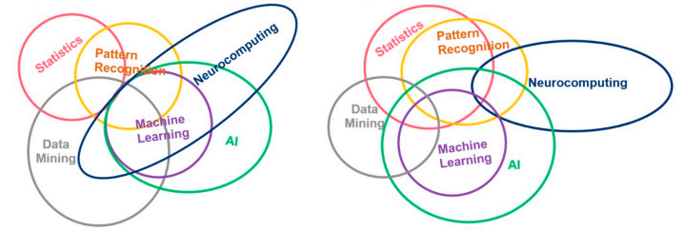

1. *(b)*

Hình 1: Giao thoa giữa các lĩnh vực trong xử lý dự liệu (a) trước đây (b) hiện nay

1. **Học máy, học sâu trong phân tích dữ liệu viễn thám**

Viễn thám là một ngành công nghệ cao, bao gồm cả trí tuệ nhân tạo (AI). Khi kết hợp với AI, đặc biệt là Học máy (ML-Machine Learning) và Học sâu (DL- Deep Learning), Trí tuệ nhân tạo không gian địa lý GeoAI đề cập đến sự giao thoa giữa các hệ thống thông tin địa lý (GIS), trí tuệ nhân tạo (AI) và máy học (ML). Công nghệ viễn thám có khả năng ứng dụng đa dạng và hiệu quả. Dữ liệu viễn thám là thông tin, hình ảnh đối tượng địa lý được thu nhận từ vệ tinh viễn thám (ảnh vệ tinh, ảnh UAV, ảnh máy bay...) cung cấp nguồn dữ liệu khổng lồ, giàu thông tin và mang tính không gian - thời gian cao. Tuy nhiên, khối lượng lớn và tính phức tạp của dữ liệu khiến cho các phương pháp phân tích truyền thống trở nên chậm và kém hiệu quả. Với những công nghệ vượt trội của AI, ML, DL giúp khai thác tối đa giá trị từ các dữ liệu viễn thám mà đôi khi rất khó và mất nhiều thời gian để phát hiện bằng mắt thường.

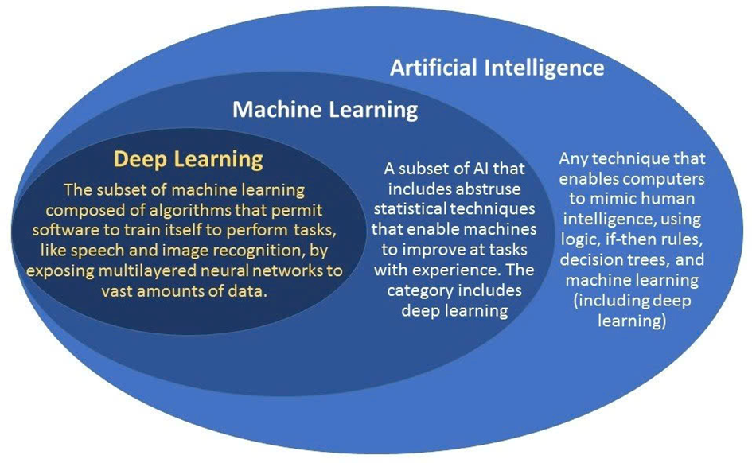

*Hình 2: Mối liên hệ giữa AI, ML và DL*

Sự ra đời của các phương pháp học máy (các thuật toán phân loại, phân mảnh hay các thuật toán tối ưu hóa) hỗ trợ tự động hóa quá trình phân tích ảnh đã tạo tiền đề cho việc nâng cao độ chính xác trong theo dõi diễn biến sự thay đổi trên bề mặt trái đất, cung như trong phân tích thành lập bản đồ nguy cơ thiên tai. Các phương pháp này thể hiện tính hiệu quả trong việc xử lý các dữ liệu có độ phân giải cao bao gồm: ảnh vệ tinh, ảnh hàng không và dữ liệu từ thiết bị bay không người lái. Áp dụng để phân loại lớp phủ đất; dự đoán và giám sát sự thay đổi trong môi trường, như tình trạng rừng, nước và các hoạt động nông nghiệp, từ đó đưa ra các dự đoán chính xác về diễn biến tương lai; phân tích các dữ liệu lớn từ viễn thám để phát hiện các xu hướng và đặc điểm quan trọng trong môi trường tự nhiên và hành vi con người. Một số phương pháp pháp phổ biến có thể liệt kê ra như Random Forest, mạng nơ-ron (Neural Network) hay máy véc-tơ hỗ trợ (Support Vector Machine) đã được sử dụng cho việc phân loại ảnh theo dõi biến động với nhiều thành công đáng kể. Cụ thể, mạng nơ-ron xử lý thông tin qua các lớp ẩn (hidden layers) và các nút mạng (neurons) để học dựa trên các mẫu huấn luyện sau mỗi vòng lặp. Hay phương pháp máy véc-tơ hỗ trợ vởi khả năng xử lý các dữ liệu đa chiều và hoạt động tốt đối với lượng mẫu huấn luyện hạn chế cũng như một số vấn đề khác. Trong khi đó, phương pháp Random forest lại dễ sử dụng (không yêu cầu cao đối với các tham số phân loại) nhưng vẫn có độ chính xác toàn cục cao. Cũng có thể kết hợp giữa mạng noron và các thuật toán tối ưu hóa như ví dụ trong (Hình 3)

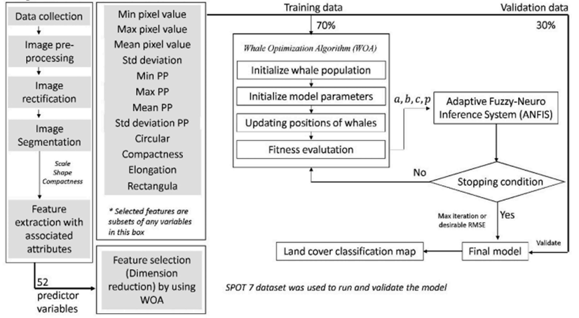

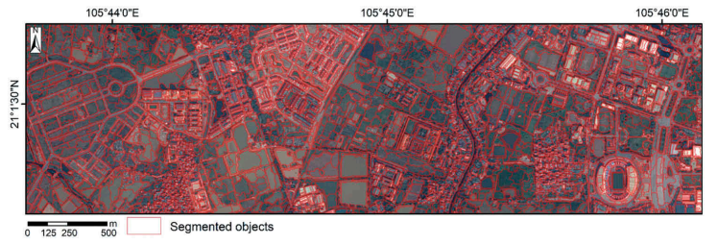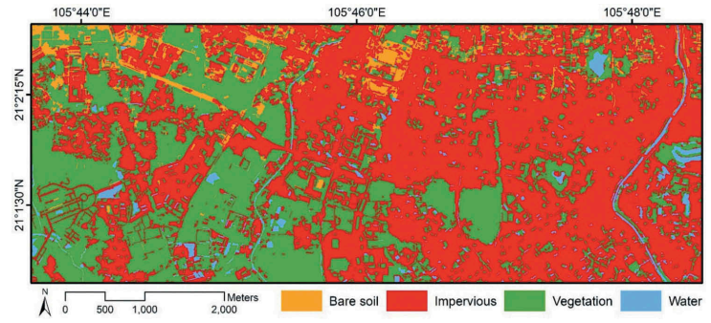

Hình 3: Ví dụ ứng dụng mạng noron và thuật toán tối ưu trong phân loại lớp phủ.

Cách tiếp cận học máy này phù hợp cho việc chiết xuất các đối tượng thủ công và ứng dụng cho các kĩ thuật phân loại nông (shallow neural network). Tuy nhiên, sự gia tăng của khối lượng, chủng loại, tốc độ thu thập dữ liệu (3V) sẽ gây ra tắc nghẽn trong luồng phân tích dữ liệu (do cấu trúc của các mô hình cũ không phù hợp cho phân tích dữ liệu lớn). Nhiều năm gần đây phương pháp học sâu (deep learning - DL), mạng nơ-ron sâu (deep neural network – DNN) ngày càng phổ biến nhờ vào khả năng vượt trội trong việc nâng cao độ chính xác cho các bài toán xử lý dữ liệu lớn. DL, DNN được xây dựng trên cơ sở có nhiều lượng dữ liệu hơn để huấn luyện các mô hình, đặc biệt cho các bài toán phân loại cần tập mẫu để kiểm định khả năng phân tích xử lý được tăng cường, đặc biệt là việc sử dụng các bộ xử lý đồ họa (GPUs) được tối ưu cho việc giải quyết các bài toán song song hóa hay xử lý hiệu năng cao và sự xuất hiện các thuật toán nâng cao cho phép DNNs giải quyết các bài toán chuyên sâu với nhiều đầu ra khác nhau, dẫn đến hiệu suất vượt trội soi với các kiến trúc truyền thống. Trong lĩnh vực viễn thám, học sâu sử dụng để nhận diện đối tượng như phân loại và nhận diện các đối tượng trong hình ảnh viễn thám, chẳng hạn như phân tích thủy văn, lớp phủ thực vật, và các cấu trúc nhân tạo, ngoài ra học sâu còn có thể phân tích không gian như phát hiện thay đổi trong lớp phủ, giám sát đô thị hóa và phân tích tình trạng, sự phát triển của cây trồng, dự đoán môi trường. Hình 3, thể hiện một số ứng dụng của học sâu trong phân tích tư liệu viễn thám

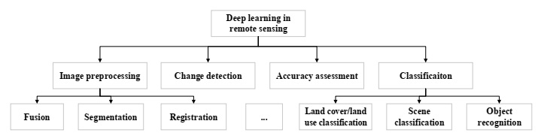

Hình 4: Ứng dụng học sâu trong phân tích tư liệu viễn thám.

Trong các mô hình học sâu, mạng nơ-ron tích chập (Convolutional neural network - CNN) là phương pháp được sử dụng rộng rãi nhất và đã có nhiều ứng dụng thành công trong nhận dạng khuôn mặt, xử lý ngôn ngữ tự nhiên, phân loại hiện trạng sử dụng đất, xử lý dữ liệu đám mây điểm (Point Cloud). Với ưu điểm trong xử lý dữ liệu lớn, CNN vô cùng hữu ích đối với các nghiên cứu có sử dụng dữ liệu viễn thám và các dữ liệu không gian khác. Ví dụ, CNN đã được sử dụng rộng rãi để phân loại dữ liệu ảnh viễn thám có độ phân giải cao, bao gồm phân loại hiện trạng sử dụng đất, phân loại cảnh quan và xác định đối tượng hoặc cho nhận dạng đối tượng từ dữ liệu đám mây điểm. Mô hình học sâu đang là xu thế thế trong nghiên cứu phân loại lớp phủ, tuy nhiên với đặc điểm phức tạp của các dạng lớp phủ khác nhau, các mô hình dựng sẵn đôi khi không đạt được độ chính xác mong đợi trong phân loại, do đó việc nghiên cứu các mô hình mới, thuật toán mới là cần thiết và cần được dành nhiều sự quan tâm hơn trong giai đoạn tới.

1. **Ví dụ học máy, học sâu trong nghiên cứu tai biến thiên nhiên tại Việt Nam**

Việt Nam là một trong những quốc gia dễ bị tổn thương nhất do tai biến thiên nhiên, đặc biệt trong bối cảnh biển đổi khí hậu với các hiện tượng cực đoan xảy ra dị thường cả về cường độ, tần suất và không tuân theo quy. Tai biến thiên nhiên tác động đến hoạt động sản xuất, sinh hoạt của người dân và nghiêm trọng hơn gây ra các tổn thất về người. Các loại hình thiên tai phổ biến ở Việt Nam bao gồm sạt lở đất, lũ quét ở vùng núi ngập lụt ở khu vực đô thị hạn hán và cháy rừng ở vùng cao Tây nguyên, xâm nhập mặn tại đồng bằng sông Cửu Long và các dải ven biển. Việc ngăn chặn các tai biến này là khó thực hiện trong ngắn hạn, nhưng các tác động tiêu cực có thể được giảm thiểu thông qua việc xây dựng các bản đồ khoanh vùng nguy cơ và kế hoạch phòng ngừa rủi ro.

Ví dụ trong dự báo mưa lớn và lũ lụt thì Học máy giúp phân tích dữ liệu khí tượng thủy văn, địa hình và lịch sử mưa lũ để dự báo khả năng xảy ra mưa lớn, lũ quét, và lũ lụt; Học sâu dùng để mô hình hóa chuỗi thời gian mưa hoặc mực nước sông, giúp dự báo ngắn hạn và trung hạn. Trong việc xác định xâm nhập mặn và hạn hán thì dữ liệu độ mặn, lượng mưa, mực nước, ảnh viễn thám,... được đưa vào mô hình học máy để dự báo mức độ và phạm vi xâm nhập mặn; Mô hình học sâu hỗ trợ phát hiện hạn hán qua ảnh MODIS, Landsat và dữ liệu nhiệt độ.

Trong bối cảnh cách mạng 4.0, việc ứng dụng trí tuệ nhân tạo kết hợp với dữ liệu lớn đang đóng vai trò then chốt trong quá trình hỗ trợ ra quyết định, giúp cho việc ứng phó với thiên tai trở nên kịp thời hơn. Nắm bắt được xu thế này, các nghiên cứu trong thời gian gần đây đã từng bước phát triển, hoàn thiện các công cụ hỗ trợ, tích hợp nguồn thông tin phong phú, đa dạng, bao gồm cả việc khôi phục các dữ liệu lịch sử còn thiếu, góp phần không nhỏ vào việc giảm nhẹ rủi ro do thiên tai gây ra. Đề xuất này với mục tiêu tích hợp các thuật toán học máy mới trong phân tích dữ liệu vệ tinh và dữ liệu thời gian lớn trong thành lập các bản đồ dự báo nguy cơ với độ chính xác cao cho các khu vực có nguy cơ bị ảnh hưởng bởi những tai biến nêu trên, từ đó phục vụ cho việc xây dựng các giải pháp ứng phó và phục vụ ra quyết định.

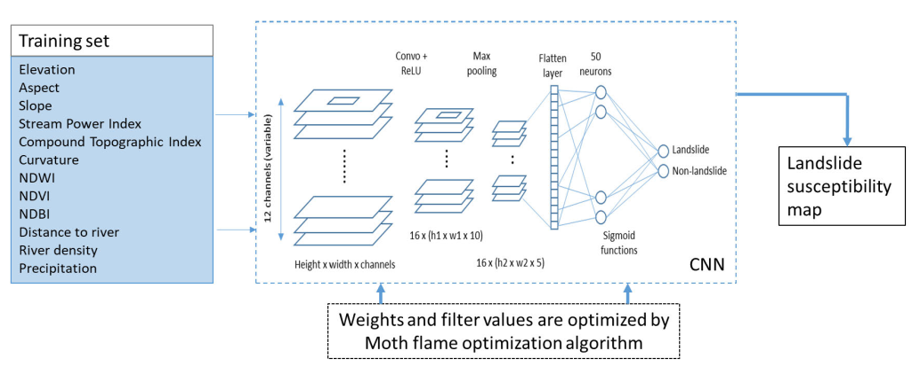

Hình 5: Ứng dụng mạng nơ-ron tích chập (Convolutional Neural Network - CNN) trong việc thành lập bản đồ nhạy cảm trượt lở

Có nhiều nguyên nhân được giải thích, nhưng có thể suy luận rằng, các mô hình dự báo nguy cơ tai biến thiên nhiên hiện có chưa đáp ứng được tất cả các yêu cầu, do đặc điểm địa lý các khu vực khác nhau và đặc điểm dữ liệu được sử dụng. Điều này đòi hỏi cần phải nghiên cứu phát triển các mô hình mới, nhằm nâng cao chất lượng phân vùng dự báo nguy cơ. Các mô hình trí tuệ nhân tạo, đặc biệt các thuật toán học sâu và tối ưu hóa đã được nghiên cứu thành công trong nhiều lĩnh vực, và hiện cũng đã có nhiều nghiên cứu ứng dụng trong tai biến thiên nhiên.

Các nghiên cứu về ứng dụng học máy, học sâu và trí tuệ nhân tạo trong tai biến thiên nhiên không ngừng tăng do số lượng tai biến tăng them cả về số lượng và cường độ, đặc biệt trong bối cảnh biến đổi khí hậu. Tuy nhiên để dự báo được nguy cơ chính xác, cần có thêm hệ thống các cảm biến gắn tại các vị trí sung yếu nhằm thu thập dữ liệu theo thời gian thực nhằm nâng cao độ chính xác trong cảnh báo. Đây là một trong những khó khăn tại Việt Nam, do nguồn đầu tư lớn trong việc trang bị các cảm biến và hệ thống mạng lưới quan trắc.

Hiện nay ở Việt Nam đã có nhiều công trình và dự án ứng dựng AI, công nghệ học máy, học sâu như: Viện Khoa học Khí tượng Thủy văn và Biến đổi khí hậu (IMHEN) đã ứng dụng AI trong mô hình dự báo khí tượng, Trường ĐH Bách khoa Hà Nội, ĐH KHTN - ĐHQGHN, ĐH Cần Thơ đang phát triển các mô hình AI trong dự báo lũ, xâm nhập mặn, Dự án SERVIR-Mekong (do NASA tài trợ): hỗ trợ Việt Nam và các nước MeKong ứng dụng AI trong dự báo thiên tai và quản lý tài nguyên.

Tuy nhiên, để ứng dụng công nghệ AI, học máy, học sâu vào trong lĩnh vực viễn thám cần đòi hỏi nguồn dữ liệu có lịch sử đủ dài, đủ chi tiết và chất lượng cao; Hạ tầng kỹ thuật tại các địa phương còn hạn chế cần phải nâng cấp; Đội ngũ chuyên môn cần được nâng cao trình độ để kết hợp giữa viễn thám - AI; cần chuyển giao công nghệ từ nghiên cứu vào ứng dụng thực tiễn.

1. **Kết luận**

Dữ liệu viễn thám đóng vai trò then chốt trong việc giám sát và quản lý tài nguyên thiên nhiên, môi trường, nông nghiệp và đô thị. Với sự phát triển mạnh mẽ của công nghệ cảm biến và vệ tinh, lượng dữ liệu thu nhận ngày càng lớn và đa dạng, đặt ra yêu cầu cấp thiết về các phương pháp phân tích tự động, hiệu quả và có khả năng mở rộng.

Trong bối cảnh đó, học máy (Machine Learning – ML) và học sâu (Deep Learning – DL) nổi lên như những công cụ tiên tiến, có khả năng trích xuất thông tin phức tạp từ dữ liệu hình ảnh viễn thám với độ chính xác cao. Nhiều mô hình hiện đại như Random Forest, Support Vector Machine (SVM), cũng như các mạng học sâu như CNN, U-Net và Transformer đã được áp dụng thành công trong nhiều bài toán thực tế. Dữ liệu viễn thám và nhu cầu phân tích thông tin nhanh chóng, chính xác phục vụ các lĩnh vực như nông nghiệp, tài nguyên môi trường, quản lý thiên tai và quy hoạch đô thị, các phương pháp học máy (Machine Learning) và học sâu (Deep Learning) đã chứng minh được vai trò vượt trội trong việc khai thác giá trị từ dữ liệu ảnh vệ tinh, radar và ảnh UAV.

Các kỹ thuật học sâu, đặc biệt là mạng nơ-ron tích chập (CNN), mạng nơ-ron hồi tiếp (RNN) và các mô hình học chuyển (Transfer Learning), đã được ứng dụng hiệu quả trong phân loại đối tượng trên ảnh, phát hiện thay đổi bề mặt, đánh giá độ che phủ rừng, và dự báo các hiện tượng môi trường với độ chính xác cao hơn so với các phương pháp truyền thống.

Tuy nhiên, bên cạnh những tiềm năng to lớn, việc ứng dụng học máy và học sâu trong phân tích dữ liệu viễn thám vẫn đối mặt với nhiều thách thức như: yêu cầu về tập dữ liệu huấn luyện lớn và có chất lượng, khả năng tổng quát hóa mô hình, thời gian huấn luyện dài, và nhu cầu về hạ tầng tính toán cao.

Trong tương lai, sự kết hợp giữa các mô hình AI tiên tiến, dữ liệu viễn thám đa nguồn (multi-sensor) và công nghệ điện toán đám mây hứa hẹn sẽ thúc đẩy mạnh mẽ việc tự động hóa phân tích dữ liệu viễn thám, từ đó hỗ trợ ra quyết định nhanh chóng và chính xác hơn trong các lĩnh vực kinh tế - xã hội và quản lý bền vững tài nguyên thiên nhiên.

**Đỗ Thanh Hoa**

**Trung tâm Kiểm định sản phẩm và thiết bị viễn thám**

# **Tài liệu tham khảo**

1. Punuri, S. B., Kuanar, S. K., Kolhar, M., Mishra, T. K., Alameen, A., Mohapatra, H., & Mishra, S. R. (2023). Efficient Net- XGBoost: An Implementation for Facial Emotion Recognition Using Transfer Learning.

2. Ahmed, T., & Sabab, N. H. N. (2021).

Classification and understanding of cloud structures via satellite images with efficientunet. ESS Open Archive. doi:10.1002/essoar.10507423.1

3. Merghadi, A., et al., Machine learning methods for landslide susceptibility studies: A comparative overview of algorithm performance. Earth-Science Reviews, 2020. 207: p. 103225.

4. El-Melegy, M.T. and S.M. Ahmed, Neural Networks in Multiple Classifier Systems for Remote-Sensing Image Classification, in Soft Computing in Image Processing: Recent Advances, M. Nachtegael, et al., Editors. 2007, Springer Berlin Heidelberg: Berlin, Heidelberg. p. 65-94.

5. Ngo, T.P.-T., et al., A Novel Hybrid Swarm Optimized Multilayer Neural Network for Spatial Prediction of Flash Floods in Tropical Areas Using Sentinel-1 SAR Imagery and Geospatial Data. Sensors, 2018. 18(11).

6. Mountrakis, G., J. Im, and C. Ogole, Support vector machines in remote sensing: A review. ISPRS Journal of Photogrammetry and Remote Sensing, 2011. 66(3): p. 247-259.

7. Kranjčić, N., et al., Support Vector Machine Accuracy Assessment for Extracting Green Urban Areas in Towns. Remote Sensing, 2019. 11(6).

8. Marcos, D., et al., Land cover mapping at very high resolution with rotation equivariant CNNs: Towards small yet accurate models. ISPRS Journal of Photogrammetry and Remote Sensing, 2018. 145: p. 96-107.